PROTOKOL O LABORATORNÍ PRÁCI Z FYZIKY
Název úlohy: 5.13 Hydrostatický tlak. Tlak v balónku
Jméno:  Třída:  Datum: | Podmínky měření:  Teplota:  Tlak:  Vlhkost:
Spolupracovali: | Podmínky měření:  Teplota:  Tlak:  Vlhkost:
Voda

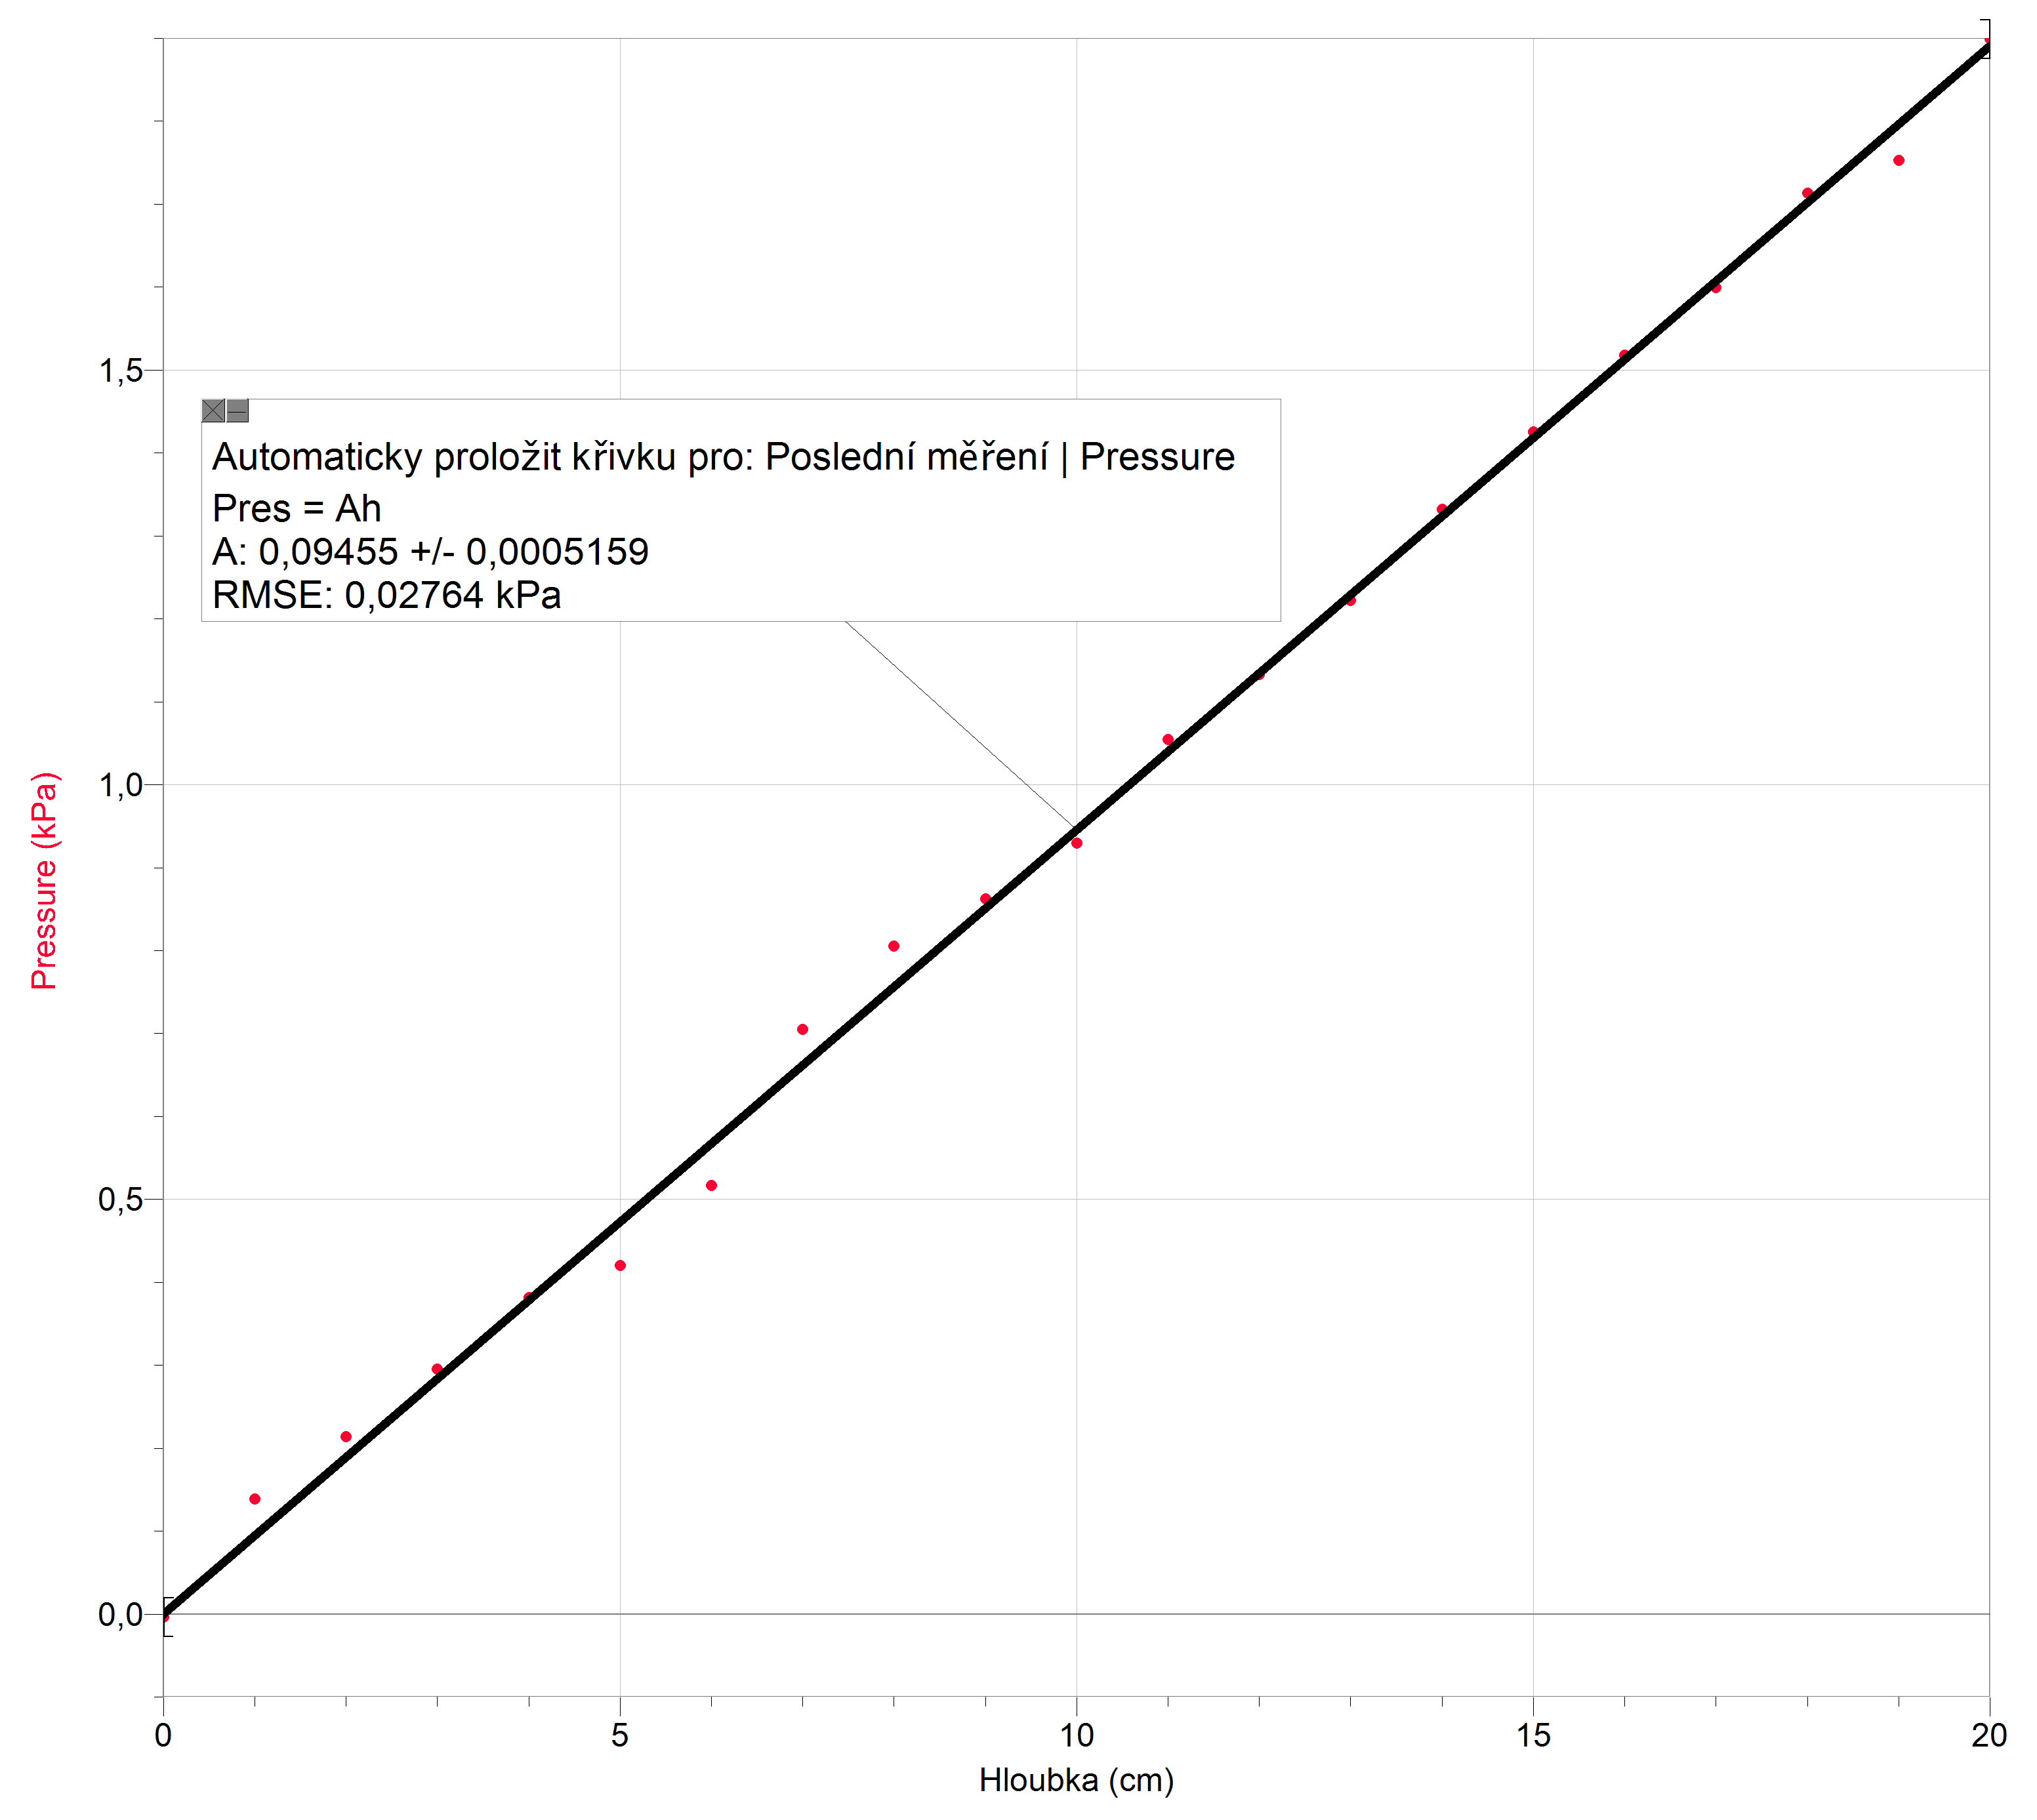

- zapište rovnici funkce p_{h} = f(h) i s koeficienty:
p_{h} = 0,09455h

Doplňující otázky
- Stejné měření proveďte pro jinou kapalinu.
Olej
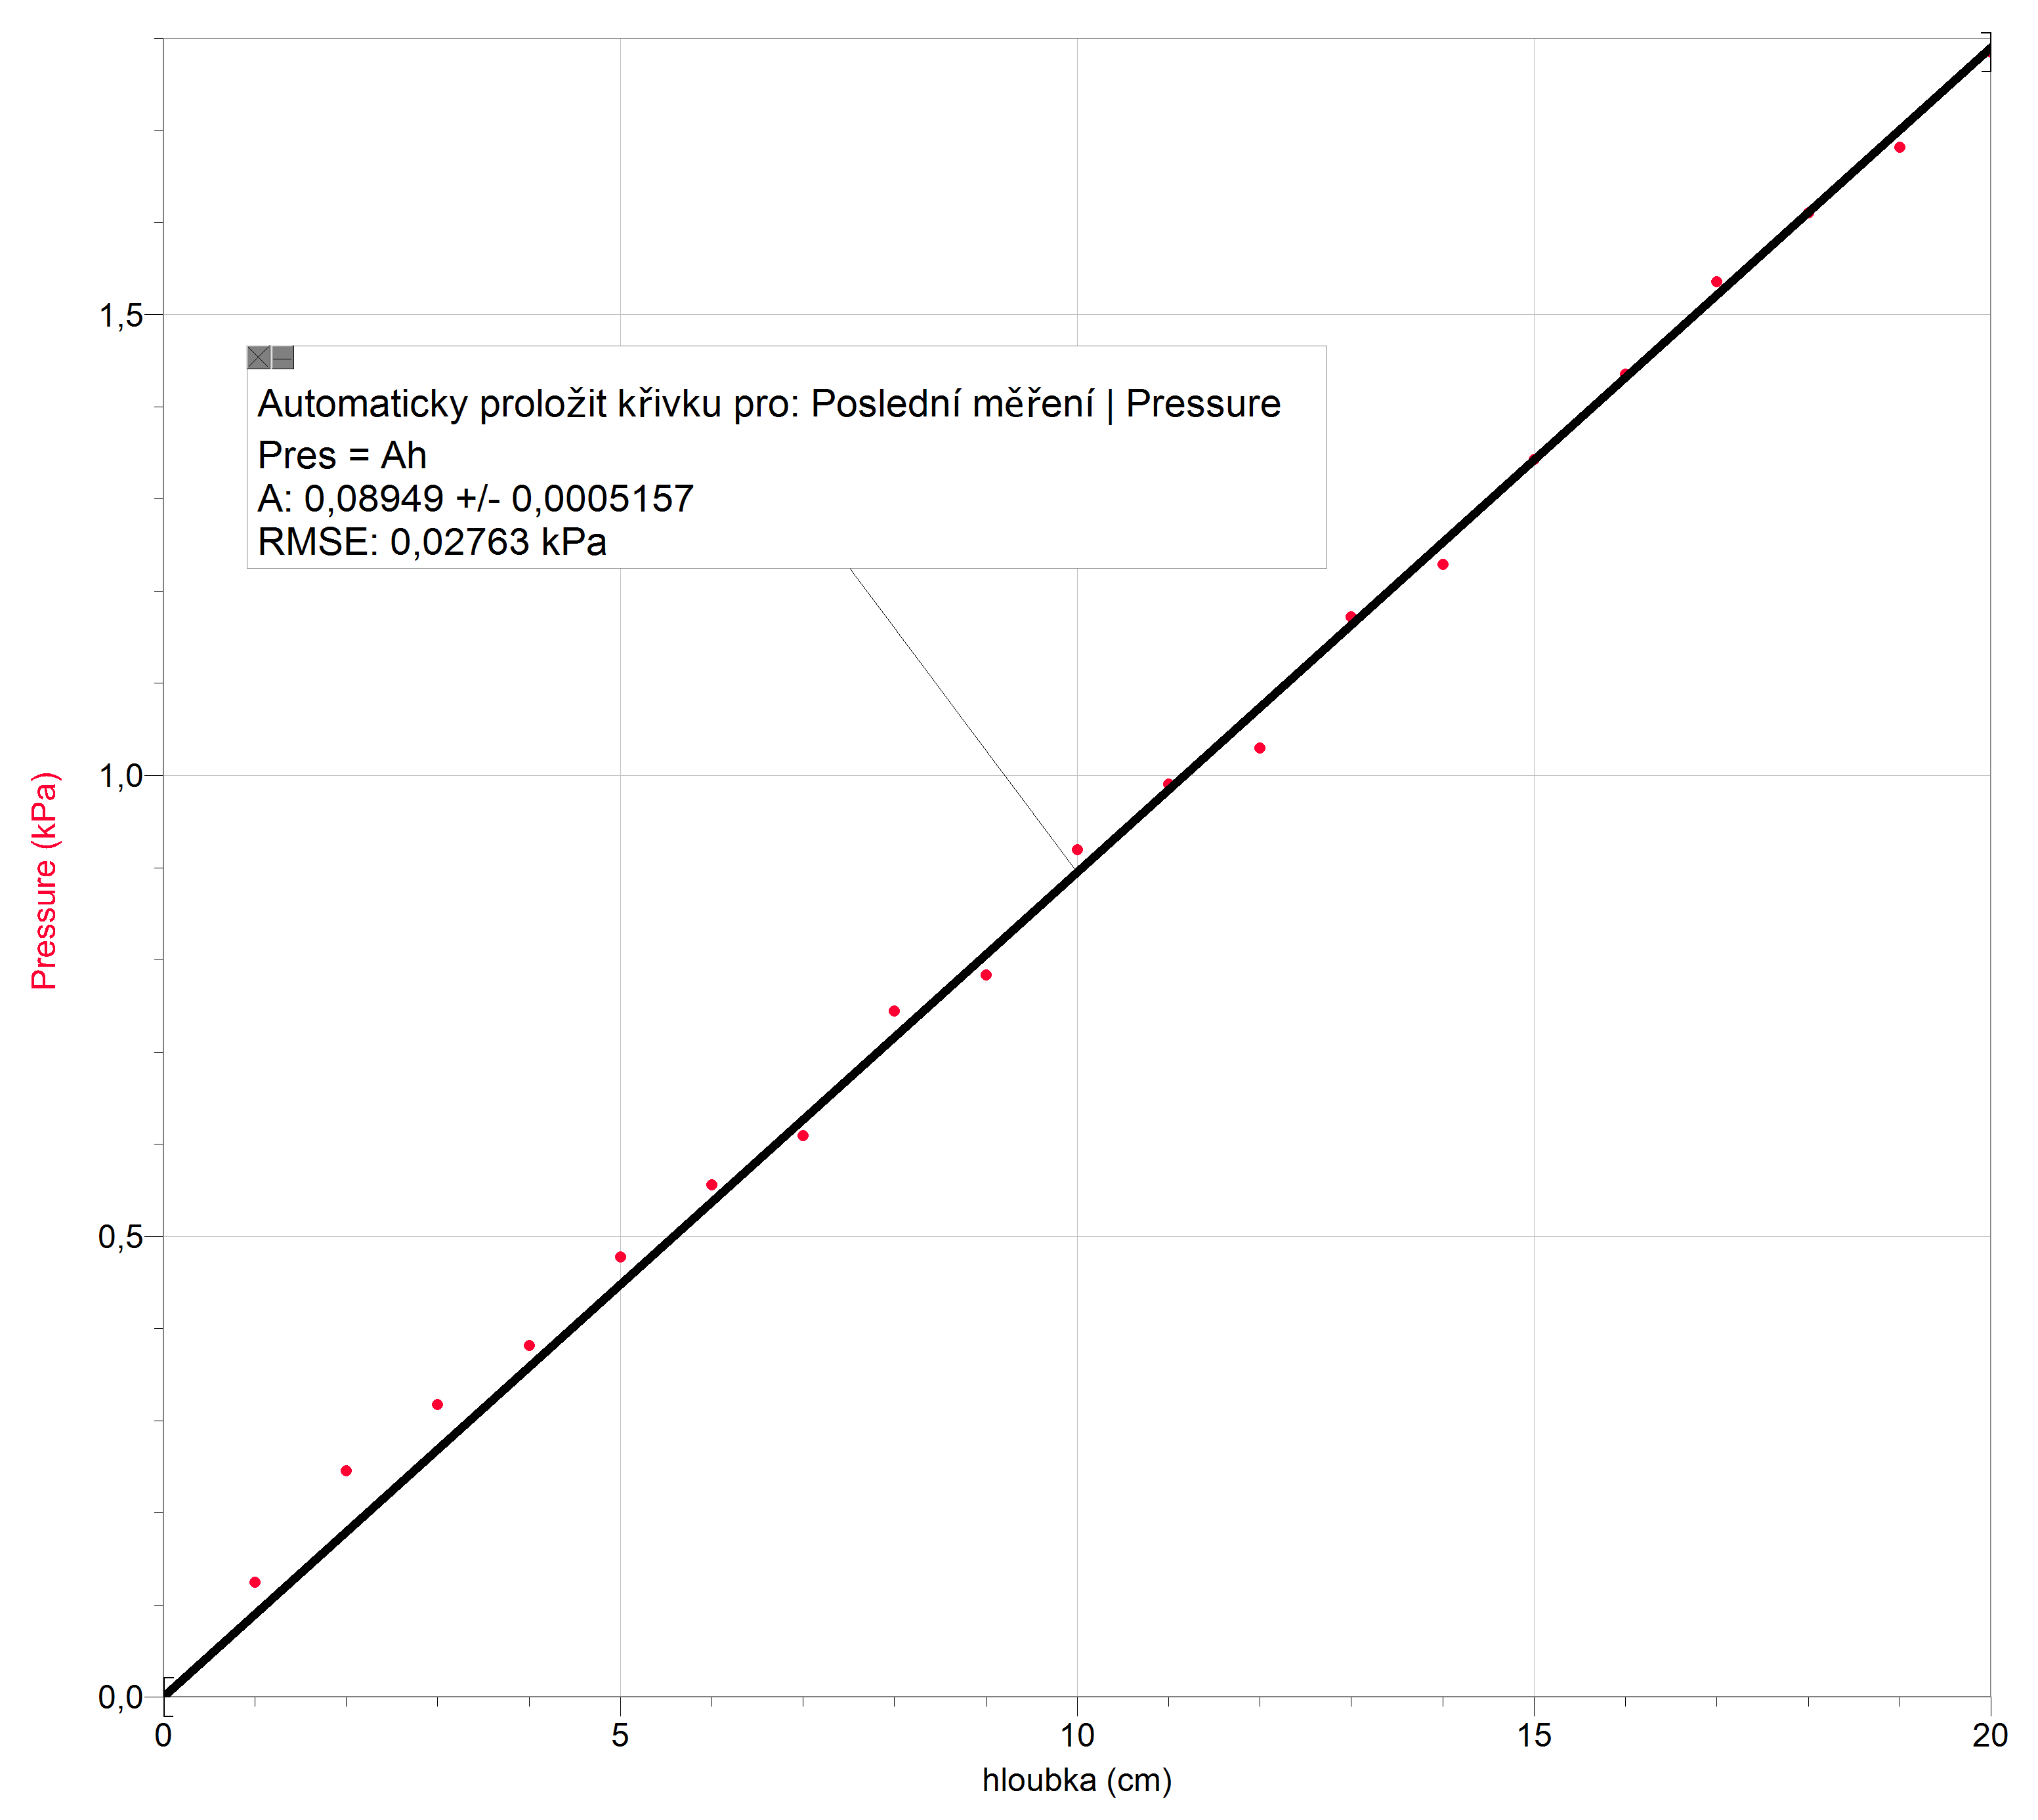

- zapište rovnici funkce p_{h} = f(h) i s koeficienty:
p_{h} = 0,08949h

- Zkus stejné měření pro různé tvary nádob – hydrostatické paradoxon.

- hydrostatický tlak nezávisí na tvaru nádoby a na objemu kapaliny

